Registrační číslo projektu: CZ.1.07/1.1.38/02.0025
Název projektu: Modernizace výuky na ZŠ Slušovice, Fryšták, Kašava a Velehrad
Tento projekt je spolufinancován z Evropského sociálního fondu a státního rozpočtu České republiky.

Účinnost

NÁZEV

FY_028_ Práce, Energie, Teplo_Účinnost

Autor: Mgr. Barbora Pivodová

Škola: Základní škola Slušovice, okres Zlín, příspěvková organizace

Anotace:

- Pracovní list je určen pro individuální práci žáků v předmětu fyzika pro
8. ročník a pro práci s projektorem a počítačem.
- Materiál rozvíjí a prověřuje znalosti žáků o učivu účinnost.
- Je určen k vyvozování pojmů a procvičování slovních úloh.
- Materiál vznikal ze zápisů a příprav autorky
- Vznikl jako doplňující materiál k učebnici: KOLÁŘOVÁ, Růžena. Fyzika pro
8. ročník základní školy. 1. vydání. Praha: Prometheus, 2003.222 s. ISBN 80-7193-149-3.

Téma: ÚČINNOST
1. Účinnost značíme: Obr. 1
- α
- β
- η
- Ω

2. Účinnost se uvádí v:
- kg
- m
- %
- N

3. Převeďte:
6,5 MJ = J 17 kJ = MJ
35 W = kW 0,025 MW = W

4. Označte: Účinnost vypočítáme

a) η= H: Q
b) η= P: P₀
c) η= W·P

Příklad číslo 1:
Příkon motoru je 3000 kW a výkon je 2500 kW. Urči účinnost.

Příklad číslo 2:
Příkon motoru je 20 kW a účinnost je 75 %. Jakou práci vykoná motor za 2 minuty?

Příklad číslo 3:
Chlapec tlačil kolečka s nákladem o hmotnosti 20 kg do vzdálenosti 140 m.
Urči, jakou práci vykonal?

Příklad číslo 4:
Dělník zvedl náklad do výšky 1,5 m a vykonal práci 75 J. Urči hmotnost nákladu.

Křížovka číslo: 1
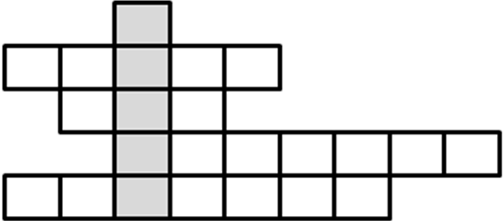

1. Výkon značíme písmenem
2. Kladka je jednoduchý
3. Hodinami měříme
4. Jednotkou teploty je
5. V pneumatikách je

Příklad číslo: 5
Motorek má příkon 700W a výkon 420W. Urči jeho účinnost.

Křížovka číslo: 2
1. Kolem zelektrovaného tělesa je
2. Písmenem Q značíme fyzikální veličinu
3. Jednotkou výkonu je

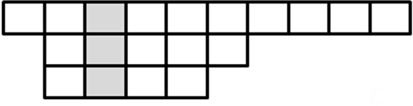

ŘEŠENÍ:
1. c
2. c
3. 6 500 000 J; 0,035 kW; 0,017 MJ; 25 000 W
4. b
Příklad číslo 1:
Po= 3000 kW
P= 2500 kW
η= ? (%)
η= P: Po
η= 2500 kW: 3000 kW
η= 0,83·100 = 83 %

Příklad číslo 2:
Po= 20 kW
η= 75%
t= 2 min = 120 s
W= ? (kJ)
η= P: Po W= P·t
P= η·Po W= 15 kW·120 s
P= 0,75·20 kW = 15 kW W= 1800 kJ
Příklad číslo 3:
m= 20 kg
s= 140 m
W= ? (J)
F= m·g W= F·s
F= 20 kg·10$\frac{N}{\text{kg}}$ W= 200 N·140 m
F= 200N W= 28 000 J

Příklad číslo 4:
s= 1,5 m
W= 75 J
m= ? (kg)
W= F·s
F= W: s
F= 75: 1,5
F= 50 N: 10 $\frac{N}{\text{kg}}$
m= 5 kg

Křížovka číslo: 1 (řešení práce)
1. P
2. stroj
3. čas
4. Celsius
5. přetlak

Příklad číslo 5:
P₀ = 700W
P = 420W
η = ? (%)
η = P:P₀
η = 420W:700W
η= O,6·100=60%

Křížovka číslo: 1(řešení eta)
1. Elektrické
2. Teplo
3. Watt

Informace k pracovnímu listu:

- pracovní list vytvořila Mgr. Barbora Pivodová

Obr. 1 kliparty: office microsoft.com.

